Księgi liturgiczne cz. I

Lekcjonarz
Lekcjonarz jest księgą zawierającą czytania biblijne, psalmy responsoryjne, aklamacje przed czytaniem ewangelii i perykopy z ewangelii na cały rok liturgiczny. Łacińskie wydanie w czterech tomach ukazało się w 1969 r.
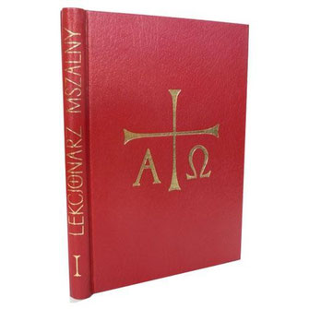
Wydanie polskie, ukazała się w latach 1972 - 1978 i liczy siedem tomów.

Podział tomów lekcjonarza
Tom 1 - okres Adwentu i narodzenia Pańskiego.
Tom 2 - okres Wielkiego Postu, Okres Wielkanocy.
Tom 3 - okres zwykły (od 1 do 11 tygodnia).
Tom 4 - okres zwykły (od 12 do 23 tygodnia).
Tom 5 - okres zwykły (od 24 do 34 tygodnia).
Tom 6 - czytania w mszach o świętych.
Tom 7 - czytania w mszach obrzędowych, okolicznościowych i wotywnych oraz czytania
na mszach za zmarłych.

Cykle
Czytania w lekcjonarzu podzielone są na cykle:
- czytania niedzielne - cykl trzyletni - rok A, B i C
- czytania na dni powszednie - cykl dwuletni - rok 1 i 2
Czytania w dni powszednie Okresu Zwykłego
Obowiązuje cykl dwuletni, który pozwala określić rok liturgiczny w ten sposób:

rok 1 - jeśli rok jest nieparzysty (np. 2013 lub 2015)
rok 2 - jeśli rok jest parzysty (np. 2014 lub 2016)

Mszał Rzymski
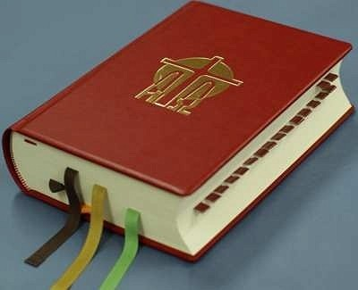
Jest to największa ze wszystkich ksiąg liturgicznych, zawiera ona stałe (ordinaria) oraz zmienne (propria) części Mszy świętej. Jest on konieczny do odprawienia Eucharystii. W Mszale zawarte są odpowiednie teksty na każdy okres liturgiczny, uroczystości, święta oraz wspomnienia, a także formularze do Mszy św. Wotywnych (np. o NMP, świętych). Na końcu umieszczony został tekst mszy w języku łacińskim. Obecnie posługujemy się Mszałem dla diecezji polskich z roku 1986, wydanym przez papieża Pawła VI w 1975 (obecnie z wyd. II). Mszał ten zawiera zmiany w obrzędach mszalnych, dokonane na Soborze Watykańskim II. W tłumaczeniu na język polski jest III wydanie Mszału Rzymskiego z 2002 roku, który nieznacznie różni się od Mszału Pawła VI. W listopadzie 2009 roku pojawiło się w Polsce poprawione wydanie obecnego Mszału, wydane z polecenia papieża Benedykta XVI. Na pierwszych kartach Mszału znajduje się Ogólne wprowadzenie do Mszału Rzymskiego (OWMR), które zawiera przepisy dotyczące sposobu odprawiania liturgii Mszy św.

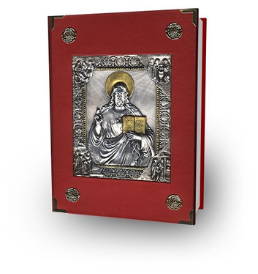
Ewangeliarz
Kolejną księgą używaną podczas Mszy świętych, szczególnie tych sprawowanych w sposób bardzo uroczysty jest Ewangeliarz. Jest to ozdobna księga zawierająca wyłącznie teksty Ewangelii, odczytywane podczas liturgii. Jest on uroczyście wnoszony w czasie liturgii podczas procesji wejścia, składany na ołtarzu, a następnie przed proklamacją Ewangelii procesyjnie wnoszony na ambonę i kładziony. Po ewangelii powinien zostać złożony na godnym miejscu (nie na kredensie, ławce itp.). Ponadto Ewangeliarz kładzie się na trumnę zmarłego biskupa.

Źródło: ministranci.archidiecezja.katowice.pl

